科目：初三數學 單元：反比例函數 類型：課堂講義
姓名：＿＿＿＿＿＿ 班別：＿＿＿＿＿＿ 學號：＿＿＿＿＿＿ 日期：＿＿＿＿＿＿
一、反比例函數的概念
形如 $y=\frac{k}{x}$（k 是常數，k≠0）的函數，叫做反比例函數。（也可以寫成 xy=k。）
二、圖像與性質
反比例函數的圖像是雙曲線，有兩支。k＞0 時圖像在第一、三象限，在每一支上 y 隨 x 增大而減小；k＜0 時在第二、四象限，在每一支上 y 隨 x 增大而增大。圖像關於原點對稱，不經過原點。
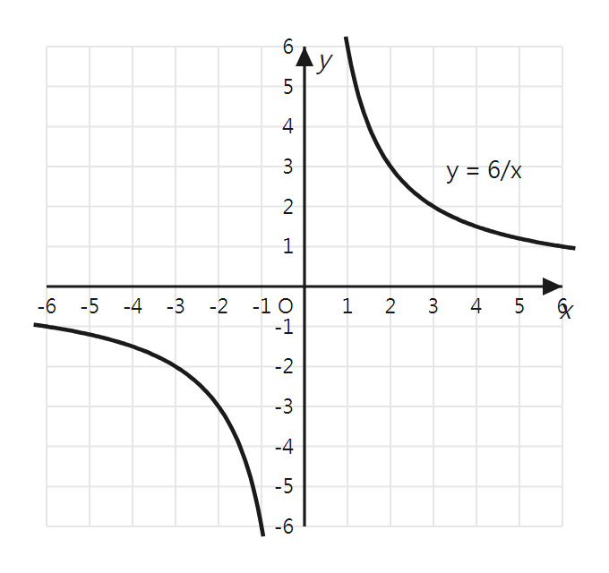
圖：y=6/x 的圖像（雙曲線，k＞0）
三、k 的幾何意義
圖像上任一點 P(a, b) 向兩坐標軸作垂線，與坐標軸圍成的矩形面積 = |ab| = |k|。
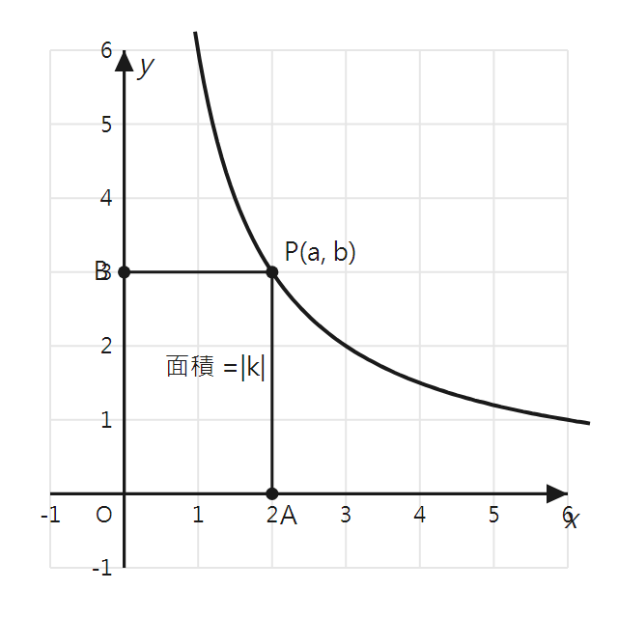
圖：矩形面積 = |k|
四、待定係數法（求解析式）
範例：反比例函數的圖像過點 (2, 3)，求解析式。
設 $y=\frac{k}{x}$，代入：$3=\frac{k}{2}$ → k=6，所以 $y=\frac{6}{x}$。
接下來請拿本單元《課堂練習》，完成練習 A、B、C。

